Приложение

к постановлению администрации

Тейковского муниципального района

от ______19.10.2020_№ _289__

СХЕМА

размещения рекламных конструкций на земельных участках Тейковского муниципального района независимо от форм собственности, а также на зданиях или ином недвижимом имуществе, находящихся в собственности Ивановской области или в собственности Тейковского муниципального района, городском и сельских поселений Тейковского муниципального района

1. Пояснительная записка
Схема размещения рекламных конструкций на земельных участках Тейковского муниципального района независимо от форм собственности, а также на зданиях или ином недвижимом имуществе, находящихся в собственности Ивановской области или в собственности Тейковского муниципального района, городского и сельских поселений Тейковского муниципального района (далее - Схема размещения рекламных конструкций) включает в себя Схему расположения рекламных конструкций с указанием информации номера рекламной конструкции, места её размещения, вида, а также номера кадастрового квартала расположения рекламной конструкции и графические изображения (карты) размещения рекламных конструкций на земельных участках Тейковского муниципального района независимо от форм собственности, а также на зданиях или ином недвижимом имуществе, находящихся в собственности Ивановской области или в собственности Тейковского муниципального района, городского и сельских поселений Тейковского муниципального района (далее – Графические изображения (карты) согласно приложения к указанной Схеме размещения рекламных конструкций.
Графические изображения (карты) содержат изображения на карте мест размещения каждой рекламной конструкции с указанием её номера, типа, вида, площади информационных полей, а также технических характеристик рекламной конструкции.
Используемые в Схеме размещения рекламных конструкций и Графических изображениях (картах) следующие термины и понятия:
- Типы конструкций:
- отдельно стоящие рекламные конструкции, размещаемые на земельном участке и не присоединенные к зданиям, строениям, сооружениям;
- рекламные конструкции, размещаемые на зданиях и сооружениях.
- Виды отдельно стоящих рекламных конструкций:
- статическая конструкция – рекламный щит.

-стела – объемно-пространственные конструкции, изготовленные по индивидуальным проектам, предназначенные для размещения информации о лицах, осуществляющих торговлю и оказывающих услуги населению на территории предприятий торговли и сферы услуг.
3. Виды рекламных конструкций, размещаемых на зданиях и сооружениях:
- настенное панно (баннер) - рекламные конструкции размещаемые на плоскости стен зданий, сооружений;
- рекламные конструкции на ограждениях объектов строительства, торговли и иных подобных мест.

2. Реестр мест размещения рекламных конструкций

Номеррекламной конструкции | Место размещения | Вид рекламной конструкции | Кадастровый номер

Большеклочковское сельское поселение
1 | Д. Большое Клочково, ул. Центральная, д.15 (здание библиотеки) | настенное панно (баннер) | 37:18:030163:1980
Крапивновское сельское поселение
2 | с. Крапивново, ул. Центральная, д. 36 (здание Дома Культуры) | настенное панно (баннер) | 37:18:040107:676
Морозовское сельское поселение
3 | с. Морозово, ул. Школьная, д. 16а (здание администрации) | настенное панно (баннер) | 37:18:050101:1078
Новолеушинское сельское поселение
4 | с. Новое Леушино, ул. Ленина, д. 12, (здание администрации) | настенное панно (баннер) | 37:18:020101:2220
Новогоряновское сельское поселение
5 | с. Новое Горяново, ул. Комсомольская, д. 14 (здание администрации) | настенное панно (баннер) | 37:18:070105:498
Нерльское городское поселение
6 | п. Нерль, ул. Ленина, д. 8 (здание Торгового дома) | баннер | 37:18:010205:82
7 | п. Нерль, ул. Ленина, д. 4 (Дом культуры) | настенное панно (баннер) | 37:18:0102016370
8 | д. Харино, 37 (школа) | настенное панно (баннер) | 37:18:000000:58

3. ГРАФИЧЕСКИЕ ИЗОБРАЖЕНИЯ (КАРТЫ)
размещения рекламных конструкций на земельных участках Тейковского муниципального района независимо от форм собственности, а также на зданиях или ином недвижимом имуществе, находящихся в собственности Ивановской области или в собственности Тейковского муниципального района, городского и сельских поселений Тейковского муниципального района

Большеклочковское сельское поселение

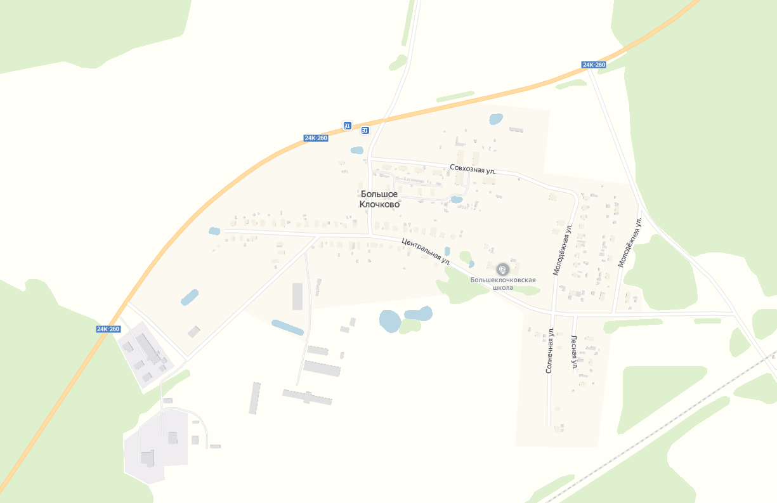

Рекламная конструкция № 1

- место размещения: Тейковский район, д. Большое Клочково, ул. Центральная, д.15;
-тип: настенное панно (баннер);
- площадь информационного поля: 12 кв.м.;
-технические характеристики: габаритные размеры – 3,0 м х4,0 м

Крапивновское сельское поселение

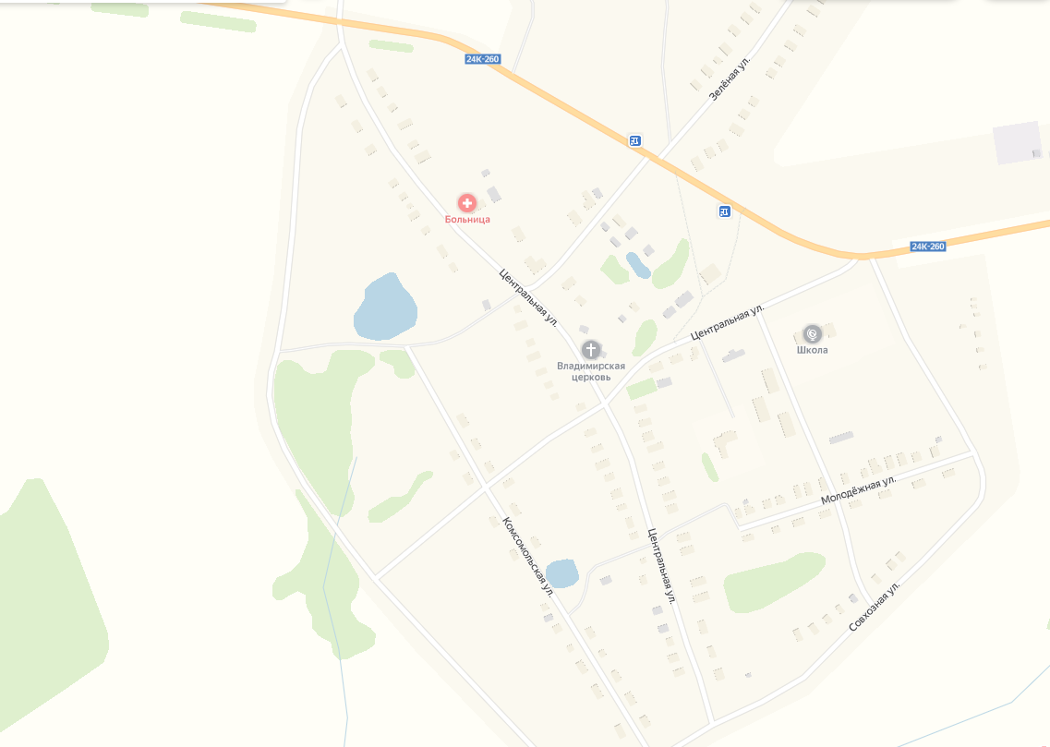

Рекламная конструкция № 2

- место размещения: Тейковский район, с.Крапивново, ул. Центральная, д.36;
-тип: настенное панно (баннер);
- площадь информационного поля: 12 кв.м.;
-технические характеристики: габаритные размеры – 3,0 м х4,0 м

Морозовское сельское поселение

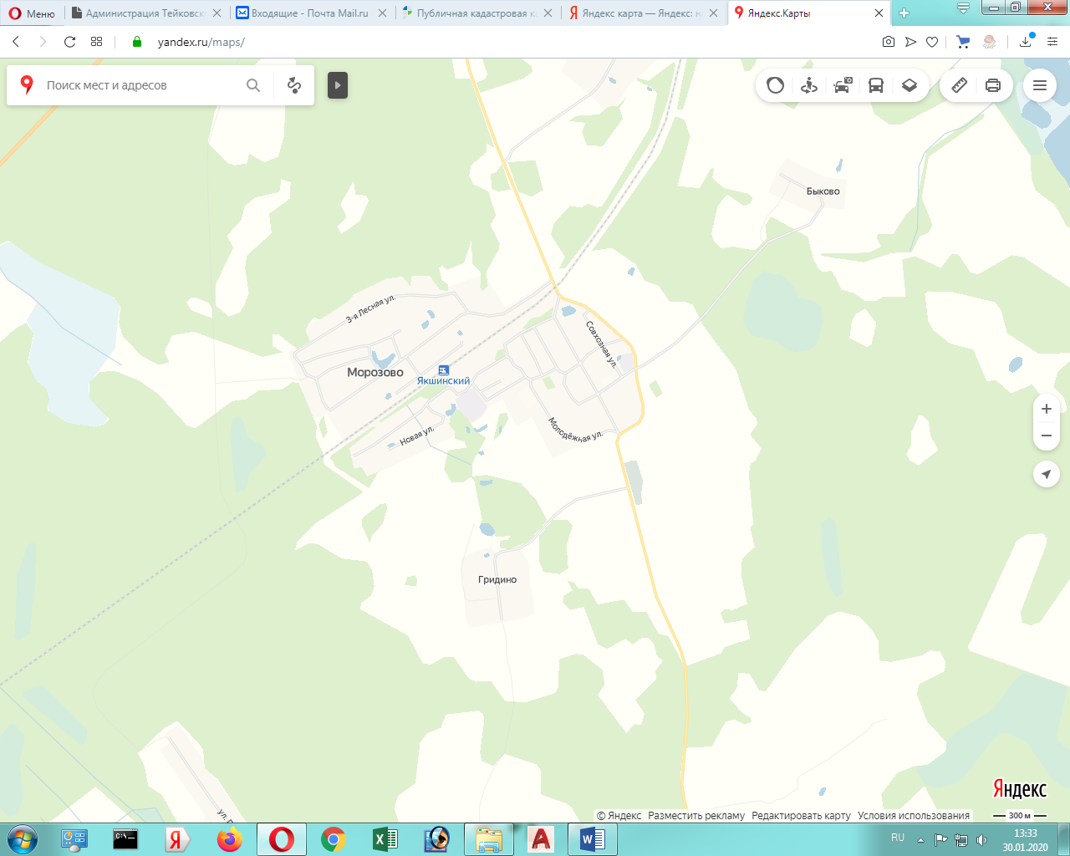

Рекламная конструкция № 3

- место размещения: Тейковский район, с. Морозово, ул. Школьная, д. 16а;
- тип: - настенное панно (баннер);
- площадь информационного поля: 12 кв.м.;
-технические характеристики габаритные размеры– 3,0 м х4,0 м

Новолеушинское сельское поселение

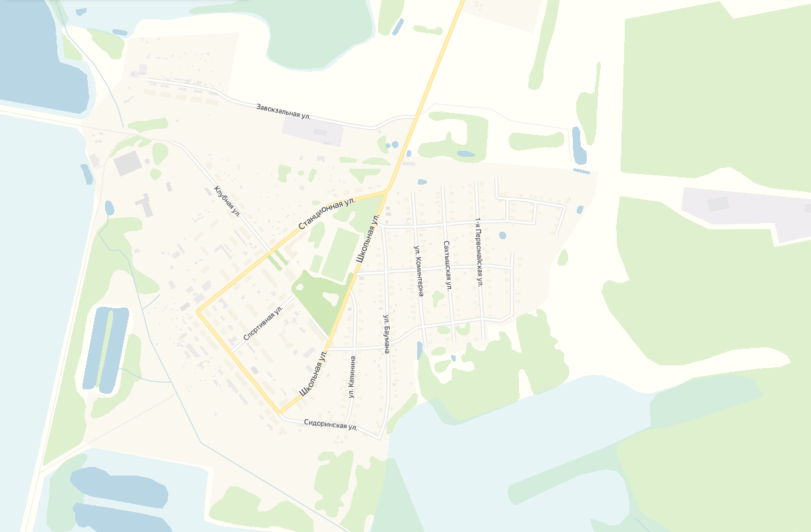

Рекламная конструкция № 4

- место размещения: Тейковский район, с.Новое Леушино, ул.Ленина, д. 12;
- тип: - настенное панно (баннер);
- площадь информационного поля: 12кв.м.;
-технические характеристики: габаритные размеры– 3,0 м х4,0 м

Новогоряновское сельское поселение

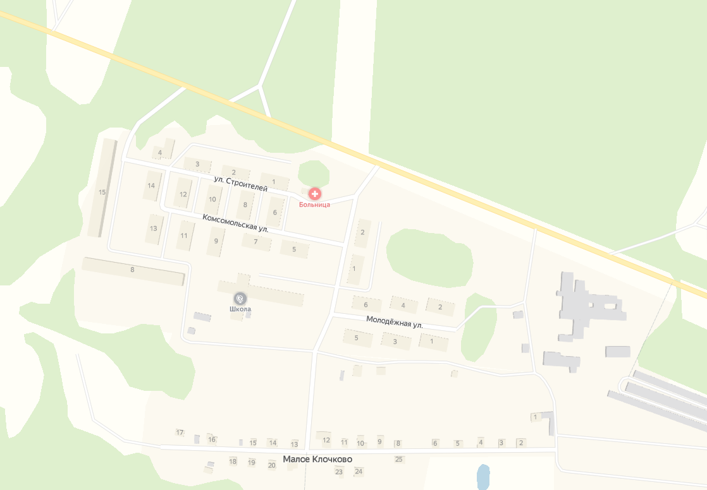

Рекламная конструкция № 5

- место размещения: Тейковский район, с. Новое Горяново, ул. Комсомольская, д. 14;
- тип: - настенное панно (баннер);
- площадь информационного поля: 12 кв.м.;
-технические характеристики: габаритные размеры– 3,0 м х4,0 м

Нерльское городское поселение

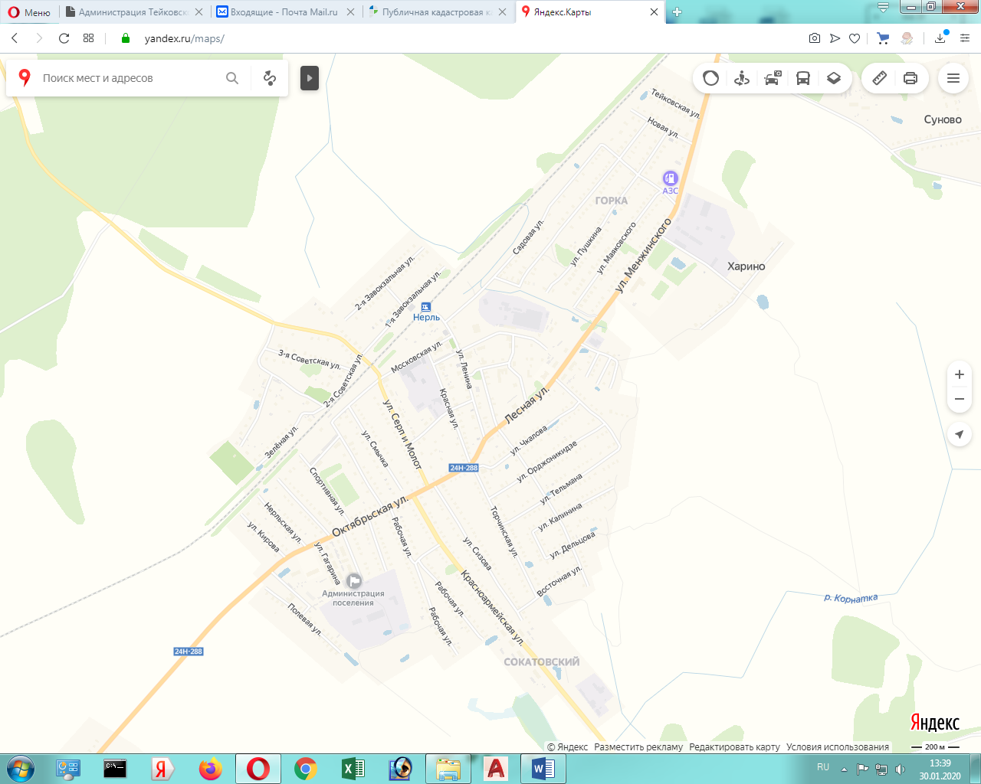

Рекламная конструкция № 6

- место размещения: Тейковский район, п. Нерль, ул. Ленина, д. 8;
- тип: - настенное панно (баннер);
- площадь информационного поля: 18кв.м.;
-технические характеристики: габаритные размеры– 3,0 м х6,0 м

Рекламная конструкция № 7

- место размещения: Тейковский район, п. Нерль, ул. Ленина, д. 4;
- тип: - настенное панно (баннер);
- площадь информационного поля: 12кв.м.;
-технические характеристики: габаритные размеры– 3,0 м х4,0 м

Рекламная конструкция № 8

- место размещения: Тейковский район, д. Харино, 37
- тип: - настенное панно (баннер);
- площадь информационного поля: 18кв.м.;
-технические характеристики: габаритные размеры– 3,0 м х6,0 м

